Cahier des Charges du Site Web

Nom du projet : Yan's Warcraft III Custom maps Development
par M'JID Yannis étudiant en DUT Informatique 1ère année.

Présentation Générale
Le site web a différents objectifs :
- Centraliser les suggestions, remarques et autres plaintes grâce à la page « contact »
- Partager les différentes avancés des mises à jour des différentes cartes présentes sur le site
- Présenter tous les détails de chacune des cartes
- Permettre de consulter les changements dû mises à jour avant la mise en ligne d'une carte.

La cible du site est essentiellement les utilisateurs ayant le jeu vidéo Warcraft III ainsi que son extension même si la page « What's Warcraft III ?» permet de découvrir plus ou moins le jeu et donc de nouveaux utilisateurs.

Les différents besoins des utilisateurs sont :
- Contacter l'auteur des cartes présentes sans pour autant devoir s'inscrire au site
- Accéder au contenu caché des différentes cartes

L'utilisation de la langue anglaise sur le site est dû à l'importante communauté anglophone qui continue de jouer à Warcraft III près de 10 ans après sa sortie.
Mais également pour être compréhensible par un maximum de personnes.

Structuration du site

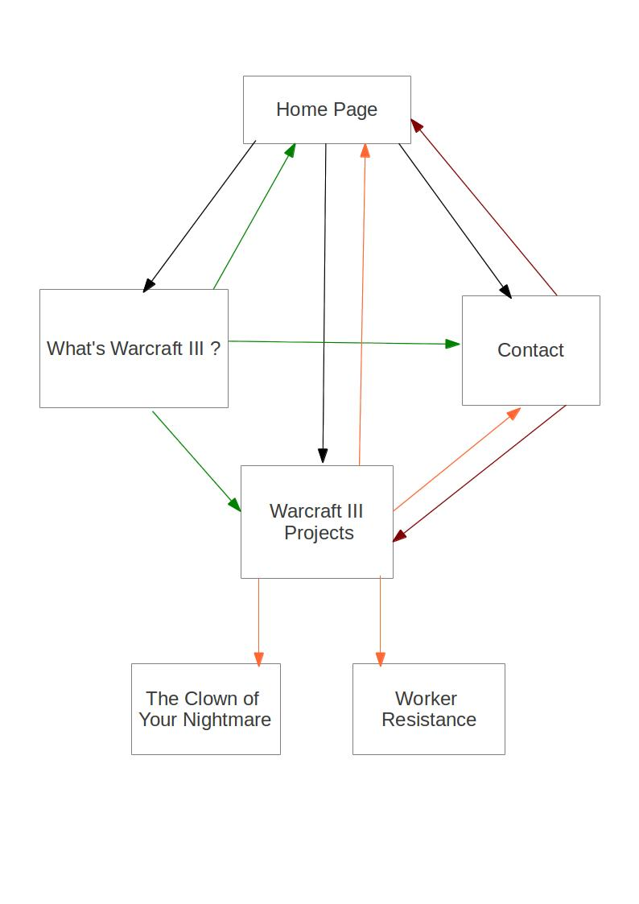
Arborescence

Légendes :
Vert : Accès depuis « What's Warcraft III? »
Rouge : Accès depuis « Contact »
Orange : Accès depuis « Warcraft III Projects »
Noir : Accès depuis « Home Page »

Rubriques
Rubrique | Home Page | What's  Warcraft III ? | Warcraft III  Projects | Contact
But | Accueillir l'utilisateur  Informer l'utilisateur sur les avancées de developpement de cartes (idées, bugs trouvés, mises à jour etc.) | Faire découvrir le jeu qui permet l'utilisation des cartes présentés  Inciter la curiosité à propos d'autres aspects du jeu que l'édition de cartes | Présentation des cartes crées par mes soins.  Pouvoir téléchargés les cartes pour pouvoir les tester | Contacter l'auteur des cartes présentés

Navigation générale
Il existe différentes types de navigation possibles
Navigation découverte :
Home Page → What's Warcraft III ? → Warcraft III projects

Navigation habituelle :
Home Page → Warcraft III projects → The Clowns of Your Nightmare
ou
Home Page → Warcraft III projects → Worker Resistance

Navigation « Bugs/Suggestions »
Home Page → Contact

Orientation graphique et ergonomique
Suivant les pages j'ai choisis différentes orientation graphique et ergonomique :
« Home Page » et « What's Warcraft III ? »

Couleur de la police : jaune avec ombre rouge afin de renvoyer au couleur du logo (du moins au mot « Warcraft »)
Le menu est présent à droite en longueur afin qu'il s'intègre au mieux à la page lors de son défilement.
L'image de fond (extrait de l'écran titre du jeu World of Warcraft : image originale) pour montrer que on se connectant à ce site on entre dans un univers
L'intégration de vidéos dans « What's Warcraft III ? » ont différents rôles :
- Susciter une certaine envie (avec les vidéos d'introduction du jeu)
- Montrer les fondamentaux du jeu (avec les vidéos du prologue)
- Montrer les combats frénétiques et les différentes façons de jouer (avec les vidéos de 1 contre 1 entre joueurs professionnels)

« Warcraft III Projects »

Cadre 1 : Sert de navigation et de choix de la carte à afficher dans Cadre 2
Couleur de la police : blanc peut renvoyer à l'éclairage du bois
Image de fond (extrait du site de présentation de Warcraft III : image originale) renvoie au table en bois du Moyen-Age et la lumière donne un côté réunion/opération
Image de Clown (extrait de la série américaine Supernatural saison 2 épisode 2 - « Tout le monde aime les clowns ») sert de lien à la page « The Clowns of the Nightmare » qui sera affiché dans Cadre 2
Image du groupe de paysans sert de lien à la page « Worker Resistance » qui sera affiché dans Cadre 2

Cadre 2 : Sert à afficher les détails de la carte choisi par l'utilisateur
Image de fond des pages « Home Page » et « What's Warcraft III ? » et utilisé ici pour les même raisons
« The Clowns of the Nightmare »

Police: Jokerman pour renforcer l'immersion dans l'univers des Clowns maléfiques (qui est le sujet de la carte)
Fond de texte vert pour renvoyer plus ou moins au couleur de l'image et voir le texte en noir.
L'image de fond (Happy Clown Nuclear Explosion Wallpaper de Mr. Anon sous le pseudo Anonymus : image) introduit le côté déjanté de cet univers.
L'intégration de vidéo a pour but de montrer la manière de jouer particulière de la carte présenté

« Worker Resistance »

Police : Lucida Blackletter pour renvoyer au côté « moyenâgeux » du contexte de la carte
Fond de texte bleu clair pour renvoyer plus ou moins au couleur de l'image et voir le texte en noir.
L'image de fond pour l'immersion dans l'univers de révolte et de combat de la carte présenté

« Contact »

Image de fond (extraite de la cinématique d'introduction de la campagne des humains de Warcraft III – Reign of Chaos) utilisé pour le côté messager venant des contrées lointaines (cf le corbeau)
Utilisation possible d'un petit formulaire rapide pour contacter l'administrateur

Référencement
Pour référencer le site, je pensais utiliser la méthode des liens sponsorisés notamment avec les sites The Hive Workshop et Nexus Core

Description d'environnement techniques
Le Site est fait uniquement pour les ordinateurs car sachant qu'il traite d'un jeu PC, il n'y' a pas vraiment d'intérêt à faire une version mobile du site (ou en tout cas j'ai pas trouvé d'intérêt)

Il a été fabriqué en fonction d'un écran de 21 pouces de résolution 1600x900.
Le site a essentiellement été tester avec Mozilla Firefox sous Linux

Validation des pages :
« Home Page »
HTML 5 et CSS
« What's Warcraft III ? »
HTML 5 et CSS
« Warcraft III Projects »
HTML 5 et CSS
« The Clown of Your Nightmare »
HTML 5 et CSS
« Worker Resistance »
HTML 5 et CSS
« Contact »
CSS

Contenu du site
Voici quelques captures d'écran du site
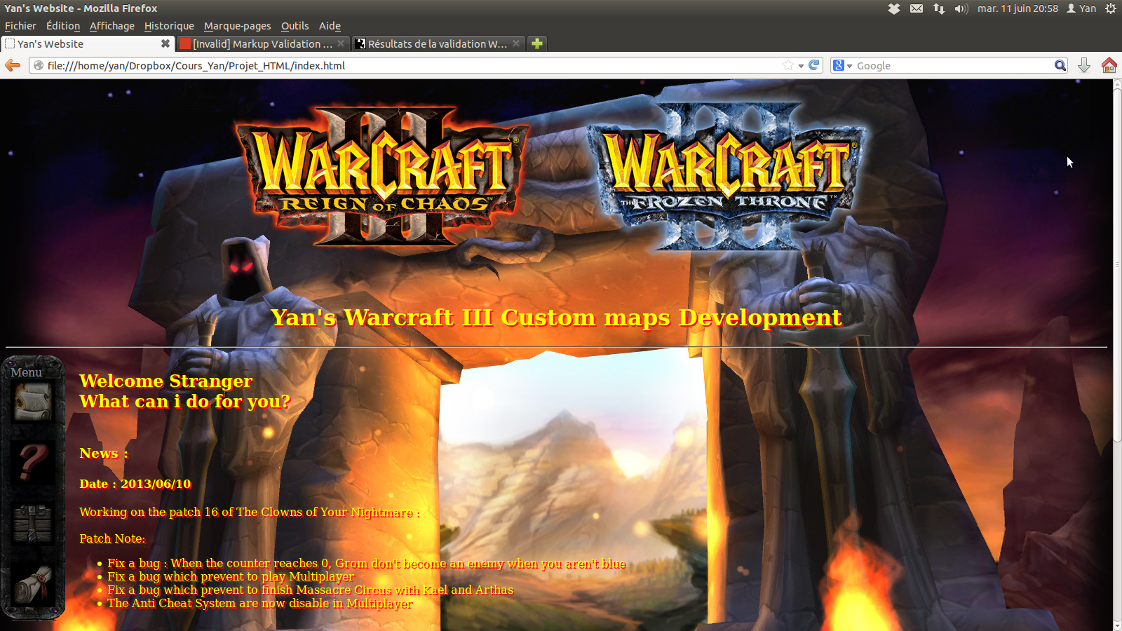
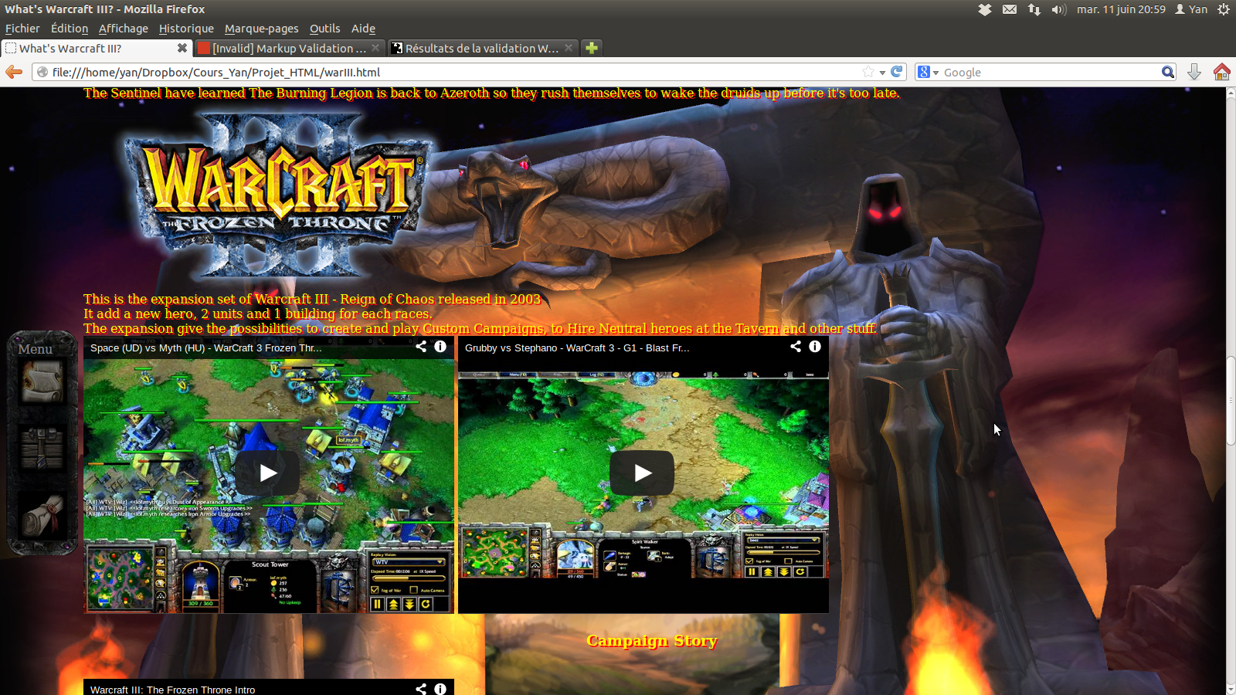
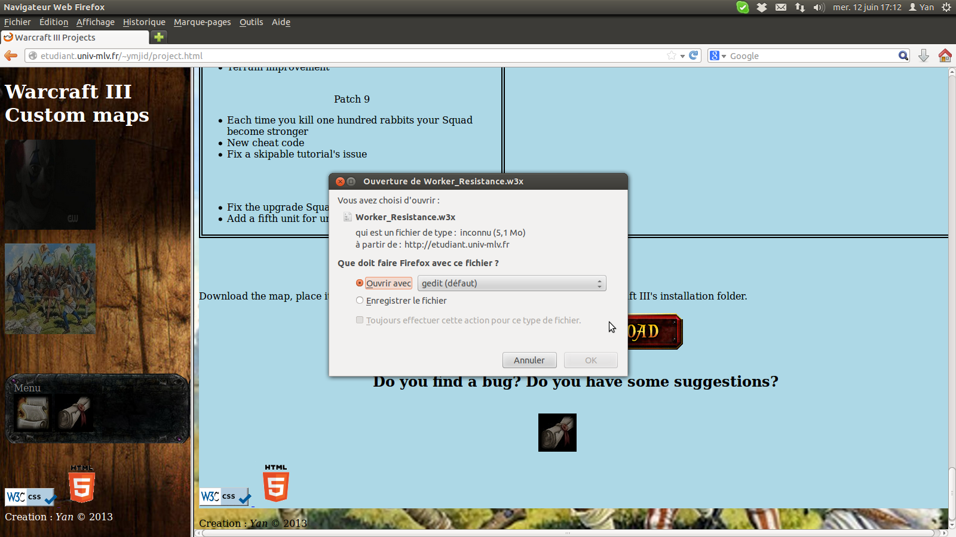
Ressources utilisées :
Fond d'écran de World of Warcraft © Blizzard Entertainment
Battle.net Support pour la configuration minimale du jeu
Let's Play Warcraft 3 Reign of Chaos - Part 1 - Chasing Visions © TehNevs
Let's Play Warcraft 3 Reign of Chaos - Part 2 - Departures © TehNevs
Warcraft III intro © Blizzard Entertainment
Space (UD) vs Myth (HU) - WarCraft 3 Frozen Throne - WC039 © BlizShouter
Grubby vs Stephano - WarCraft 3 - G1 - Blast From The Past Cast! © HuskyStarcraft
Warcraft III: The Frozen Throne Intro © Blizzard Entertainment
Les boutons des menus proviennent de Warcraft III – Reign of Chaos et Warcraft III – The Frozen Throne
© Blizzard Entertainment
Happy Clown Nuclear Explosion Wallpaper © Mr. Anon sous le pseudo Anonymus
The Clown of Your Nightmare © Yan
Worker Resistance © Yan
Mojo StormStout's Warcraft III Strategy Guide © Blizzard Entertainment
The Hive Workshop © Ralle
Warcraft III – Reign of Chaos logo et Warcraft III – The Frozen Throne logo
© Blizzard Entertainment
Nexus Core © Xarwin
Frozen Throne Ladder page © Blizzard Entertainment
Blizzard Entertainment official website © Blizzard Entertainment
Medieval peasant army, XIII-XV century © Zvezda
Warcraft III ALL Cinematics (HQ remastered) © Boulotaur2025

